Труд - важнейшее средство воспитания,
начиная с дошкольного возраста;
в процессе формируется личность ребенка,
складываются коллективные взаимоотношения.
К. Ушинский.

Сервируем столы
Дети нашей группы с удовольствием помогают помощнику воспитателя накрывать на столы
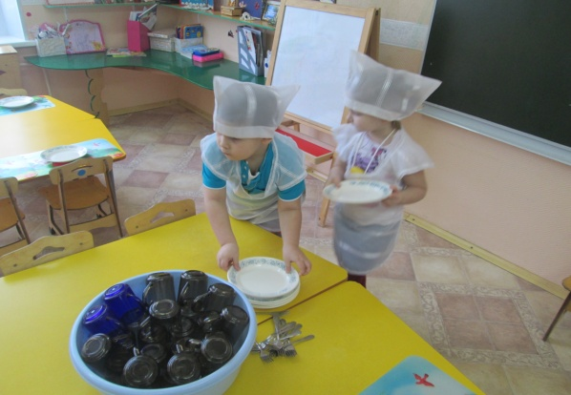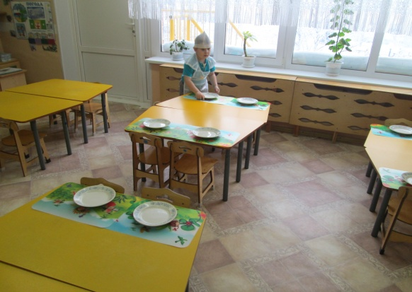
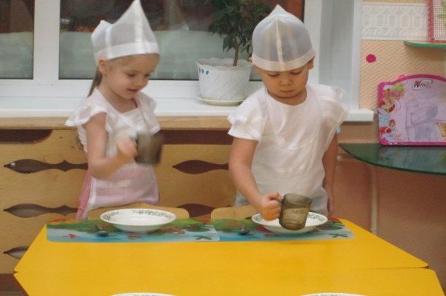
Я на стол накрою сам,
Чтоб уютней было нам.

Ухаживаем за комнатными растениями
Я полью цветы водой, пусть растут быстрее-
Любоваться красотой, будет веселее!

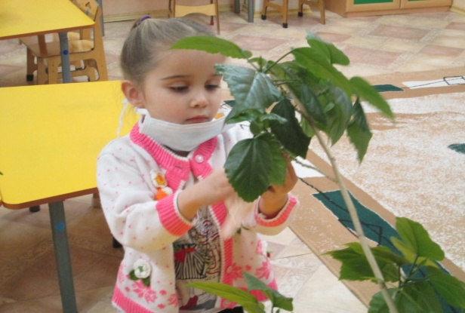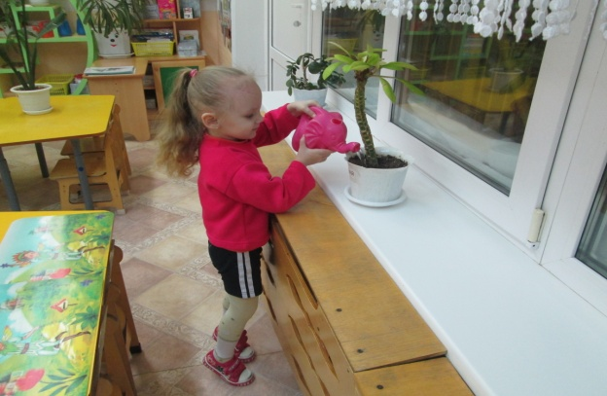

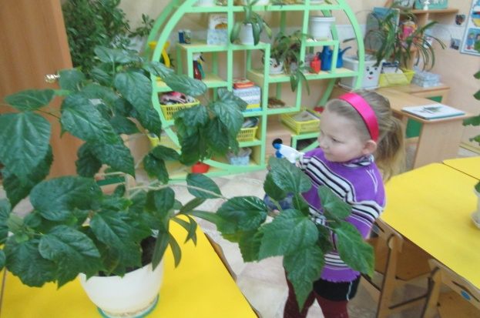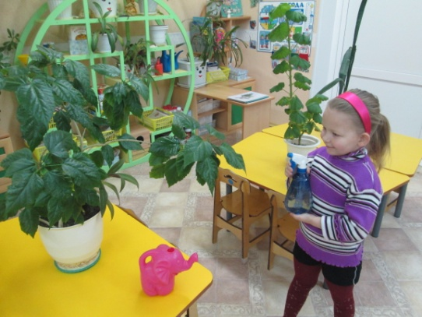

Раскладываем и убираем коврики для закаливания

Закаляйся, закаляйся, если хочешь быть здоров.
Не ленись, не расслабляйся, позабудь про докторов.

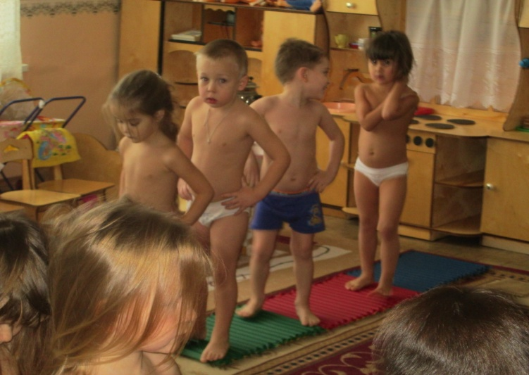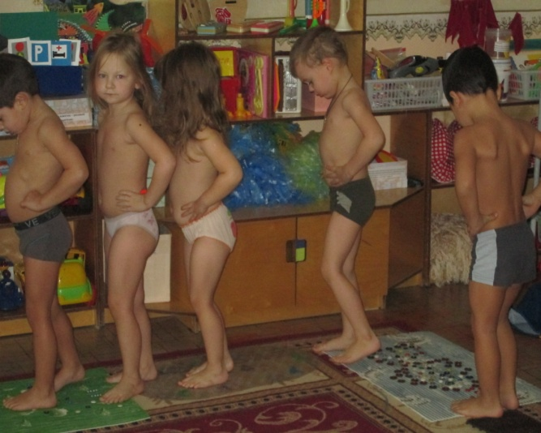

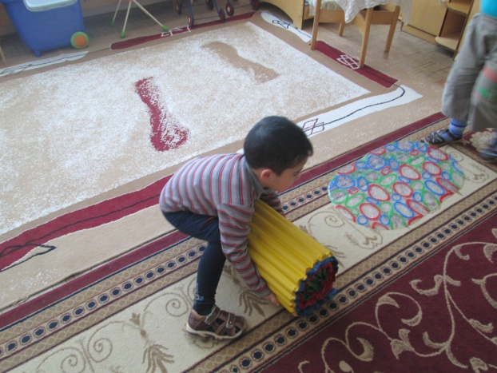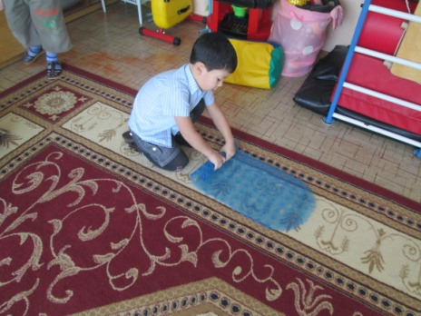

Сами складываем и моем свои игрушки
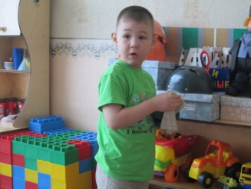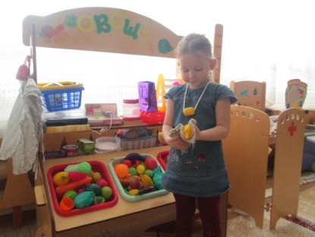
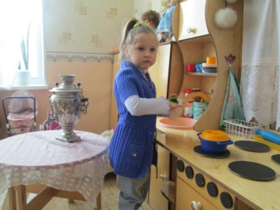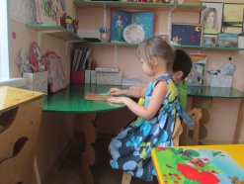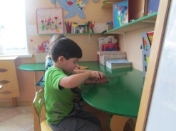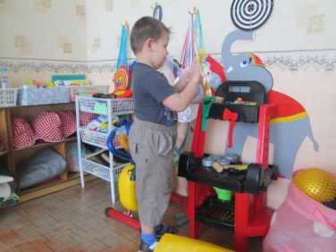
Наигрался - потрудись. Убирайся – не ленись.
Игрушки вместе соберем, влажной тряпочкой протрем.
Материал подготовили: Ситникова Т. Н.
Кононенко И. Л.

